SAMORZĄD WOJEWÓDZTWA ŚWIĘTOKRZYSKIEGO

ŚWIĘTOKRZYSKI PROGRAM
WSPIERANIA ROZWOJU EDUKACJI
w 2010 roku

Kielce, kwiecień 2010 r.
Edukacja jest podstawą rozwoju społecznego i gospodarczego każdego państwa. Jest ona fundamentem wszystkich zmian, które decydują o pozycji Polski na arenie międzynarodowej. W ostatnich latach polski system edukacyjny ulega dynamicznym przemianom i stoi w obliczu konieczności dostosowania zaplecza placówek oświatowych do wyzwań współczesnych czasów. Polska znajduje się obecnie na 21 miejscu w rankingu krajów Unii Europejskiej w dziedzinie innowacyjności. Przodują w nim kraje skandynawskie, głównie Szwecja i Finlandia. Według Komisji Europejskiej niedawne pogorszenie koniunktury gospodarczej uwydatniło potrzebę przeprowadzenia pilnych reform oraz inwestycji w system kształcenia. Na poprawę jakości i efektywności systemów edukacji w UE wobec nowych zadań społeczeństwa opartego na wiedzy oraz zmieniających się metod i treści nauczania i uczenia się zwrócili uwagę w dokumencie „Edukacja i Szkolenia 2010” ministrowie edukacji państw Unii Europejskiej. Odpowiedź na wyzwania jakie przed państwami członkowskimi stawia odnowiona Strategia Lizbońska stanowi Program Operacyjny Kapitał Ludzki na lata 2007-2013. Wyzwania te obejmują uczynienie z Europy bardziej atrakcyjnego miejsca do lokowania inwestycji i podejmowania pracy, rozwijanie wiedzy i innowacji oraz tworzenie większej liczby trwałych miejsc pracy. PO KL zakłada, że w wyniku jego realizacji zwiększy się do 22% odsetek absolwentów kierunków matematyczno-przyrodniczych i technicznych. Jego celem są także działania służące zmniejszaniu nierówności w jakości edukacji na terenach miejskich i wiejskich. Aby to osiągnąć realizowane są projekty rozwojowe szkół i placówek oświatowych, wprowadzające nowy model pracy szkoły oraz służące podniesieniu jakości edukacji.
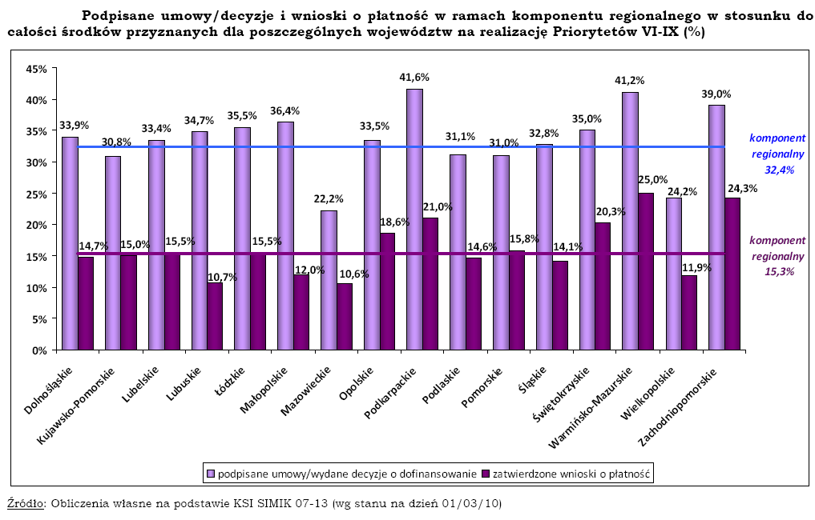
Elementami projektów stały się m.in. działania szkół na rzecz podniesienia kompetencji kluczowych uczniów, zwłaszcza w zakresie matematyki, języków obcych oraz przedmiotów przyrodniczych i technicznych, m.in. poprzez zajęcia pozalekcyjne oraz pozaszkolne. W konsekwencji mają być zmniejszone dysproporcje w stopniu opanowania kompetencji kluczowych przez uczniów wewnątrz poszczególnych szkół oraz pomiędzy nimi, a także pomiędzy uczniami szkół miejskich i wiejskich.
Zagadnienie zwiększenia roli wiedzy, innowacji, edukacji i społeczeństwa informacyjnego stało się jednym z trzech obszarów priorytetowych w opracowywanej przez Komisję Europejską Strategii Europa 2020, która ma zastąpić Strategię Lizbońską. Priorytet ten będzie realizowany zarówno na szczeblu Wspólnoty jak i krajów członkowskich. W uzasadnieniu dokumentu zaznaczono, że wdrażanie zapisów Strategii ma przyczynić się do wyjścia Europy z kryzysu oraz sprostać nowym wyzwaniom zbliżającego się dziesięciolecia.
Z kolei w Strategii Rozwoju Kraju na lata 2007-2017 (SRK) podkreślono, iż Polska musi rozwijać gospodarkę opartą na wiedzy i szerokim wykorzystaniu technologii informacyjnych i komunikacyjnych we wszystkich dziedzinach. Jednym z podstawowych zadań postawionych przed państwem jest promocja rozwoju kapitału intelektualnego. Aby to zostało zrealizowane niezbędne jest zaopatrzenie placówek w aparaturę badawczą i szkoleniową, pomoce naukowe i innego rodzaju wyposażenie, niezbędne do prowadzenia procesu dydaktycznego w tym Internet, techniki i podręczniki multimedialne.
Ostatnia dekada przyniosła szereg istotnych zmian w funkcjonowaniu sektora edukacji
i postawach edukacyjnych Polaków. Wiele z tych zmian było pozytywnych i przyczyniło się do znacznego wzrostu inwestycji w kapitał ludzki. Według Raportu „Polskie aspiracje edukacyjne w latach 1993-2009” w Polsce występuje znaczne zróżnicowanie między miastami, gdzie w 2006 r. 19,3% mieszkańców legitymowało się wykształceniem wyższym, a terenami wiejskimi, gdzie odpowiedni wskaźnik sięgał 6,7%. Problem zróżnicowania jakości oferty edukacyjnej pojawia się na wszystkich poziomach kształcenia. Jednym z głównych problemów polskiej edukacji jest malejące zainteresowanie naukami ścisłymi i studiami technicznymi istotnymi dla rozwoju gospodarczego kraju. Według danych z raportu „Polska 2030. Wyzwania rozwojowe” na 1000 mieszkańców przypada w Polsce średnio 11,1 absolwenta kierunków przyrodniczych i technicznych. Dla porównania, współczynnik ten dla krajów UE wynosi 12,9. W 2007 r. zanotowano blisko 6% spadek zainteresowania wśród kandydatów na uczelnie studiami na kierunkach inżynieryjno-technicznych i informatycznych.

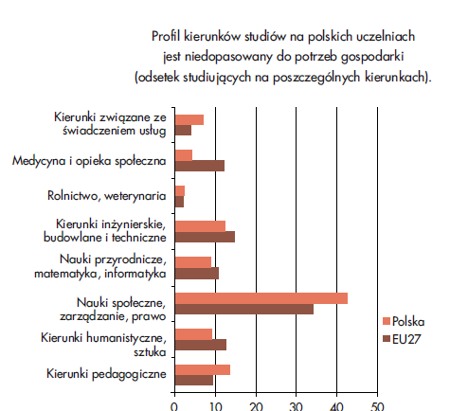
Źródło: Raport o Kapitale Intelektualnym Polski
Według analizy opracowanej w 2010 roku przez ekspertów Banku Światowego i Międzynarodowego Banku Odbudowy i Rozwoju wyniki badań PISA w matematyce i naukach przyrodniczych plasują Polskę na 16 i 21 miejscu wśród 30 krajów należących do OECD. Porównując strukturę kształcenia studentów w innych krajach polskie uczelnie wyższe kształcą częściej w dziedzinie nauk społecznych co daje 48,3% wszystkich studentów wobec 37,1% w krajach OECD. Procent osób studiujących matematykę, informatykę, inżynierię, nauki przyrodnicze czy fizykę jest wyraźnie niższy niż w innych krajach UE co przekłada się z kolei na ograniczenie wkładu polskich szkół wyższych w rozwój światowej wiedzy.
Dzięki powiązaniu kształcenia z potrzebami rynku pracy powinna wzrosnąć jakość studiów oraz ich przydatność dla gospodarki. Podejmowane są działania, które wychodzą naprzeciw oczekiwaniom oraz potrzebom zgłaszanym przez przedsiębiorców. Jednym z nich jest m.in. program "Zamawianie kształcenia na kierunkach technicznych, matematycznych i przyrodniczych - pilotaż". Celem tego projektu jest zwiększenie popularności kierunków matematycznych, przyrodniczych i technicznych, a przez to zapewnienie pracodawcom wystarczającej liczby absolwentów przygotowanych do pracy w wybranych sektorach gospodarki.
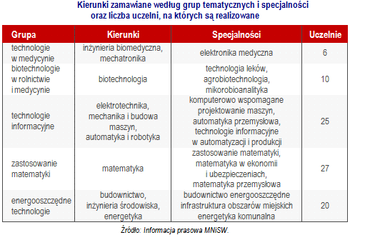

MNiSW realizuje założenia projektu poprzez zachęty materialne dla studentów w postaci stypendiów, programy wyrównawcze z matematyki i fizyki oraz poprzez zastosowanie narzędzi służących uatrakcyjnieniu zajęć dydaktycznych. Projektem objętych jest 47 uczelni oraz ok. 2020 studentów . W projekcie uczestniczą dwie największe uczelnie w województwie świętokrzyskie tj. Uniwersytet Humanistyczno – Przyrodniczy Jana Kochanowskiego w Kielcach oraz Politechnika Świętokrzyska. Kierunkami zamawianymi na Politechnice Świętokrzyskiej są: automatyka i robotyka, budownictwo, informatyka, inżynieria środowiska, mechanika i budowa maszyn natomiast na Uniwersytecie Humanistyczno – Przyrodniczym: chemia, fizyka, fizyka techniczna, informatyka, matematyka, ochrona środowiska.

O nieefektywności polskich szkół w rozwijaniu kompetencji poznawczych świadczy również
fakt, że ledwie przeciętne wyniki w matematyce polskie dzieci osiągają nieproporcjonalnie dużym nakładem sił. Według danych OECD, polscy uczniowie poświęcają na naukę matematyki w klasie więcej czasu niż uczniowie w jakimkolwiek innym kraju UE (przeszło 69% deklaruje, że jest to ponad 4 godziny tygodniowo, wobec jedynie 31% w Finlandii i 19% w Holandii). Z kolei w zakresie nauk przyrodniczych, czas przeznaczany na naukę w polskiej
klasie należy do najniższych w UE.

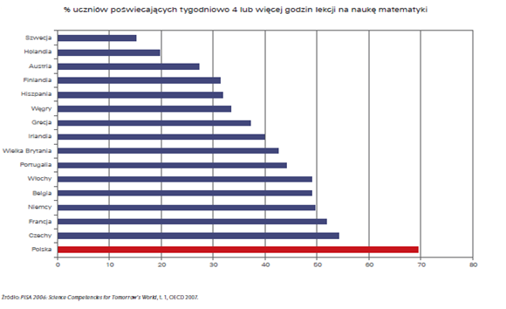

Powszechna znajomość narzędzi matematycznych jest niezbędna w nowoczesnym społeczeństwie, którego priorytetem jest innowacja, postęp technologiczny i zdobywanie nowej wiedzy. Matematyka stała się narzędziem niezbędnym w codziennym życiu. Po 25 latach nieobecności, matematyka wraca na maturę jako przedmiot obowiązkowy.
Zmiany będą obowiązywać uczniów podchodzących do egzaminu dojrzałości w bieżącym roku. Obowiązkowy egzamin z matematyki ma zmobilizować uczniów do systematycznego uczenia się tego przedmiotu. Pilotażowy egzamin maturalny z matematyki odbył się 3 listopada 2009 roku. Przystąpiło do niego 182 szkół województwa świętokrzyskiego. Średnia liczba punktów uzyskana przez uczniów rozwiązujących arkusz standardowy na pilotażowym egzaminie z matematyki wyniosła 23,69. Średnia liczba punków uzyskana przez uczniów z województwa łódzkiego wynosiła 24,09 punktu i była wyższa o 1,08 punktu od uzyskanej przez uczniów z województwa świętokrzyskiego. Progu zaliczeniowego – 15 punktów – nie osiągnęło 23% zdających z województwa łódzkiego oraz 28% z województwa świętokrzyskiego. Najwyższy próg zaliczeniowy osiągnięto w powiecie koneckim 81% natomiast najniższy w powiecie starachowickim 55%.

Wybrane wskaźniki statystyczne arkusza z matematyki z podziałem na powiaty
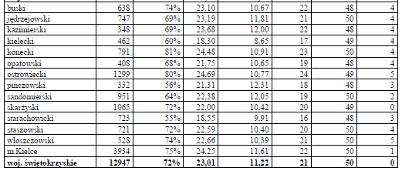

Źródło: OKE, Sprawozdanie dotyczące wyników z pilotażowego egzaminu maturalnego z matematyki 2009 r.

Próbnej matury z matematyki nie zdał co trzeci uczeń w naszym regionie. Województwo znalazło się na przedostatnim miejscu w kraju.

Wyniki surowe w zależności od województw
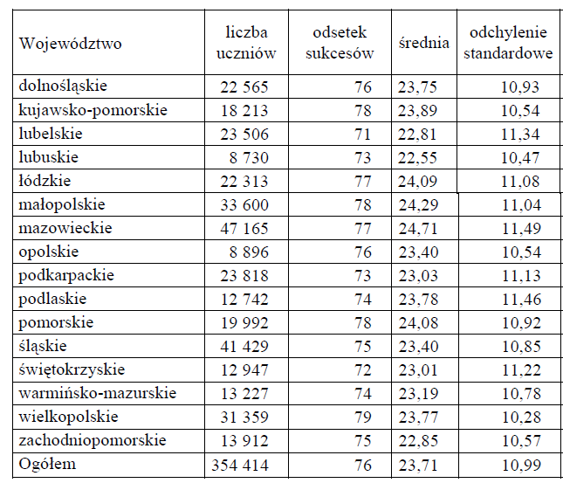 Źródło: Raport OKE

Egzaminy zewnętrzne przeprowadzane są na zakończenie każdego szczebla edukacji, w tym również w szkołach podstawowych i gimnazjach. Sprawdzian w VI klasie szkoły podstawowej w 2009 r. odbył sie w 546 szkołach województwa Świętokrzyskiego, łącznie do sprawdzianu przystąpiło 13967 uczniów. Według raportu OKE wynika, że wyniki uczniów z województwa świętokrzyskiego są niższe od wyników uczniów z łódzkiego. Bardzo słabo wypadły zadania badające rozumowanie oraz wykorzystanie wiedzy w praktyce.

Średnie wyniki uczniów klas VI województw łódzkiego i świętokrzyskiego

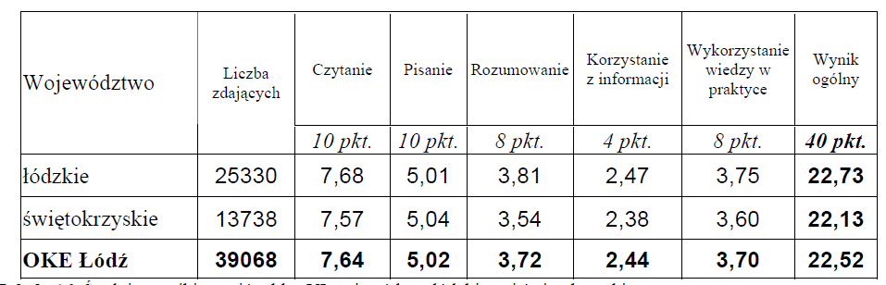
Źródło: OKE, Sprawozdanie dotyczące wyników sprawdzianu w roku 2009.

W 2009 r. w województwie świętokrzyskim egzamin gimnazjalny przeprowadzono w 220 szkołach. Dane wskazują, że uczniowie w świętokrzyskim uzyskali słabsze wyniki z części matematyczno – przyrodniczej. (tabela poniżej)

Średnie wyniki gimnazjalistów województw łódzkiego i świętokrzyskiego – GMP 2009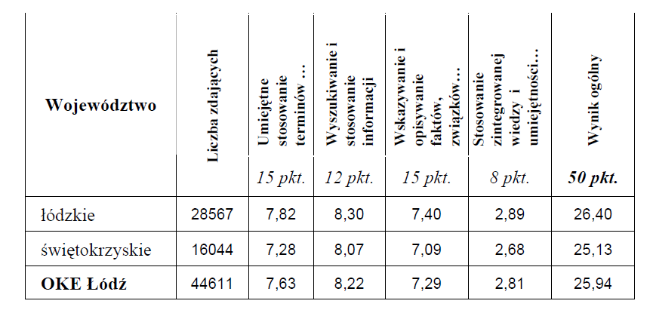
Źródło: OKE, Sprawozdanie z przebiegu i analiza egzaminu gimnazjalnego w roku 2009

Dostępność oraz poziom rozwoju usług informacyjnych ma istotne znaczenie dla rozwoju gospodarki opartej na wiedzy. Dzięki wysokiej konkurencyjności dobrze rozwiniętej sieci usług informatycznych zwiększa się ich dostępność i obniża koszt korzystania z nich. Zastosowanie technik elektronicznych daje szerokie możliwości we wszystkich dziedzinach życia społecznego i gospodarczego oraz powoduje eliminowanie barier regionalnych i granic państwowych.

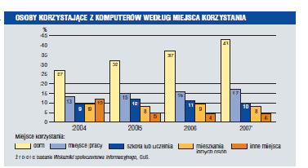

Doskonalenie systemu edukacji kształtującego postawy otwarte, innowacyjne i przedsiębiorcze odbywa się poprzez upowszechnianie technologii informatycznych w procesach edukacyjnych. Obecnie na rynku pojawiają się nowe rozwiązania technologiczne (tablice interaktywne, notebooki, sieci bezprzewodowe, wideokonferencje, systemy testujące itp.), które zmieniają funkcjonowanie szkół. W 2000 roku tylko 7,8% Polaków powyżej 15 roku życia miało dostęp do Internetu, wskaźnik ten rośnie i obecnie wynosi około 24,5%. Jednak ciągle jeszcze pozostało wiele do zrobienia, aby polska szkoła dorównała szkołom w innych krajach europejskich. Mimo znacznego polepszenia w zakresie wdrażania technologii informacyjnej w edukacji dzieci i nauczycieli, efekty nie są wystarczające. Powodem takiej sytuacji jest niski odsetek nauczycieli wykorzystujących zdobytą wiedzę nauczania m.in. ze względu na brak dostępu do sprzętu komputerowego. W roku szkolnym 2007/2008 na jeden komputer z dostępem do Internetu przypadało 12 uczniów w liceach i 15 w szkołach podstawowych i gimnazjach.

W roku 2000 liczba uczniów przypadających na jeden zestaw komputerowy w szkole (28,5) dawała Polsce 21. lokatę na 25 krajów biorących udział w badaniu PISA (w 2003 roku 23. pozycję w tym samym rankingu przy niższym wskaźniku – 21,8). Dane międzynarodowe (za rok 2006) na temat wskaźników komputeryzacji, dotyczące szkół, w których kształcą się 15-latkowie (w przypadku Polski są to gimnazja) uwidaczniają, że pomimo ogromnego postępu w zakresie wyposażenia szkół w komputery, jaki obserwujemy od 2000 roku, Polska nadal odstaje pod tym względem od pozostałych krajów Unii Europejskiej.

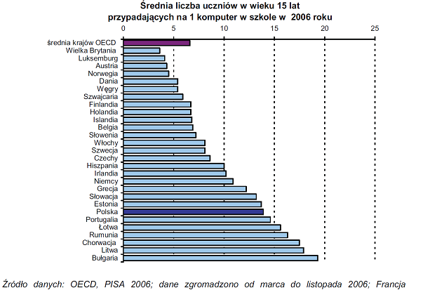

W szkołach podstawowych liczba komputerów z dostępem do Internetu w roku szkolnym 2008/2009 wzrosła w porównaniu z poprzednim rokiem szkolnym o 17,2%, w gimnazjach – o 15,3%, w liceach ogólnokształcących – o 15,1%, a w szkołach zawodowych – o 22,5%. W roku szkolnym 2008/2009 na 1 szkołę podstawową (bez szkół specjalnych) przypadało średnio 15,9 komputerów przeznaczonych do użytku uczniów (w poprzednim roku szkolnym – 14,2), w tym 14,0 komputerów z dostępem do Internetu (odpowiednio: w miastach – 21,2 i 19,4, na wsi – 13,7 i 11,7 Na 1 komputer przeznaczony do użytku uczniów przypadało 11 uczniów, a na 1 komputer z dostępem do Internetu –12 uczniów (odpowiednio: w miastach – 16 i 17, na wsi – 7 i 9 uczniów). Z powyższych danych wynika, że chociaż przeciętna miejska szkoła podstawowa posiadała więcej komputerów, to jednak ze względu na mniejszą liczbę uczniów w szkołach na wsi, to właśnie w wiejskich szkołach „kolejka” uczniów czekających na dostęp do szkolnego komputera była niemal dwa razy krótsza niż w mieście. Wyższy poziom wyposażenia w komputery zarejestrowano w gimnazjach. W roku szkolnym 2008/2009 na 1 gimnazjum przypadało średnio 17,1 komputerów przeznaczonych do użytku uczniów (w poprzednim roku szkolnym – 15,2), w tym 16,4 komputera z dostępem do Internetu (odpowiednio: w miastach – 20,0 i 19,0, a na wsi – 14,6 i 13,8). Na 1 komputer przeznaczony do użytku uczniów przypadało 12 uczniów, a na komputer z dostępem do Internetu 13 uczniów (odpowiednio: w miastach –14 i 15, a na wsi 10 i 11 uczniów). W roku szkolnym 2008/2009 komputery posiadało 79,5% liceów ogólnokształcących dla młodzieży (bez specjalnych), w tym w miastach – 80,5% na wsi – 68,9%. Komputery z dostępem do Internetu odnotowano w 79,4% ww. szkół, z tego w miastach – w 80,5%, na wsi – w 68,4%.
Na jedno liceum ogólnokształcące (bez specjalnych) przypadało średnio 28,2 komputerów przeznaczonych do użytku uczniów, w tym 27,5 komputerów z dostępem do Internetu (w poprzednim roku szkolnym odpowiednio: 24,5 i 23). Na 1 komputer przeznaczony do użytku uczniów w liceach ogólnokształcących w roku szkolnym 2007/2008 przypadało 10 uczniów (w roku szkolnym 2007/2008 – 12 uczniów).
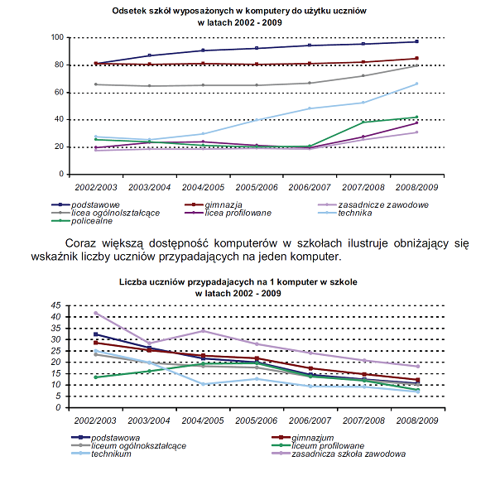
Źródło: Oświata i wychowanie w roku szkolnym 2008/2009, GUS

Źródło: Oświata i wychowanie w roku szkolnym 2008/2009, GUS
W długim horyzoncie czasowym w Strategii Rozwoju Województwa Świętokrzyskiego do 2020 roku za najważniejszy cel warunkujący wzrost atrakcyjności województwa uznaje się rozwój zasobów ludzkich. Trudno wyobrazić sobie możliwość rozwoju gospodarki opartej na wiedzy bez spójnego systemu kształtowania społeczeństwa wiedzy. Warunkiem jest zwiększenie dostępności do edukacji oraz poprawa jakości kształcenia na wszystkich poziomach edukacji. O pozycji konkurencyjnej regionu będzie w najbliższych latach decydowała wiedza i jej wykorzystanie. Staje się ona faktycznie najcenniejszym zasobem mającym wpływ na szybki rozwój gospodarki. Strategia wśród najważniejszych priorytetów i kierunków działań uznała doskonalenie systemu szkolnictwa z uwzględnieniem rynku pracy poprzez zwiększenie różnorodności kierunków kształcenia, wspieranie innowacyjnych form kształcenia, promowanie jakości i atrakcyjności kształcenia w zakresie przedsiębiorczości oraz w kierunkach nauk technicznych i ścisłych a także inwestycje w infrastrukturę edukacyjną i szkoleniową służącą rozwojowi systemu kształcenia w zakresie technologii informatycznych i komunikacyjnych. Świętokrzyski Program Wspierania Rozwoju Edukacji w 2010 roku jest elementem osiągania założeń Strategii Rozwoju Województwa Świętokrzyskiego do 2020 roku. W województwie świętokrzyskim istnieje 1770 szkół (w tym szkoły podstawowe, gimnazja, licea ogólnokształcące, licea profilowane i szkoły zawodowe), w których uczy się aż 185 827 uczniów. Większość szkół w województwie znajduje się na terenach miejskich. Jednak szkoły te borykają się z wieloma problemami. Jednym z nich jest brak nowoczesnych pomocy dydaktycznych, niezbędnych w przygotowaniu uczniów do funkcjonowania w społeczeństwie informacyjnym oraz wyposażenia pracowni matematycznych, fizycznych, językowych, biologicznych i chemicznych.
Źródło: Oświata i wychowanie w roku szkolnym 2008/2009, GUS
Źródło: Oświata i wychowanie w roku szkolnym 2008/2009, GUS
Źródło: Oświata i wychowanie w roku szkolnym 2008/2009, GUS

Pracownie komputerowe i pracownie językowe w szkołach w województwie świętokrzyskim
Źródło: Oświata i wychowanie w roku szkolnym 2008/2009, GUS

W 2009 roku Sejmik Województwa Świętokrzyskiego przyjął Świętokrzyski Program Wspierania Rozwoju Edukacji na Obszarach Wiejskich. Głównym założeniem Programu było stworzenie instrumentu wsparcia szkół i placówek przedszkolnych z terenów wiejskich w zakresie rozwoju ich nowoczesnej bazy dydaktycznej, nowych możliwości korzystania z technologii informacyjnych i komunikacyjnych oraz rozszerzenie procesów doskonalenia nauczycieli, pozwalających im na wykorzystywanie nowoczesnych metod nauczania w zakresie wszystkich przedmiotów szkolnych. Na realizację Programu Samorząd Województwa Świętokrzyskiego przeznaczył 5 mln zł. W ramach Programu zostało zainstalowanych w szkołach 126 tablic interaktywnych co stanowi 4% wszystkich tablic interaktywnych w placówkach oświatowych w całej Polsce. Dodatkowo 107 szkół otrzymało pomoc finansową na zakup pomocy dydaktycznych w wysokości 2 milionów złotych.
Jednym z najistotniejszych czynników sukcesu w edukacji są skuteczni nauczyciele, którzy przygotują dzieci i młodzieży do funkcjonowania w społeczeństwie informacyjnym. Technologia informacyjna jest dziedziną, która wymaga ciągłej aktualizacji wiedzy, a właściwe przygotowanie kadry powinno być działaniem systematycznym. Dotyczy to zarówno nauczycieli uczących informatyki jak też pozostałych, ponieważ uczniowie poznają zastosowanie nowych technologii poprzez realizację zajęć przedmiotowych.
Według danych w roku szkolnym 2007/2008 w województwie świętokrzyskim zatrudnionych w szkołach było 22 169 nauczycieli. Najliczniejsza grupę stanowią nauczyciele dyplomowani, bo aż 10 172. Najmniejszą grupę stanowią stażyści (1061 nauczycieli) oraz kontraktowi (3783 nauczycieli).

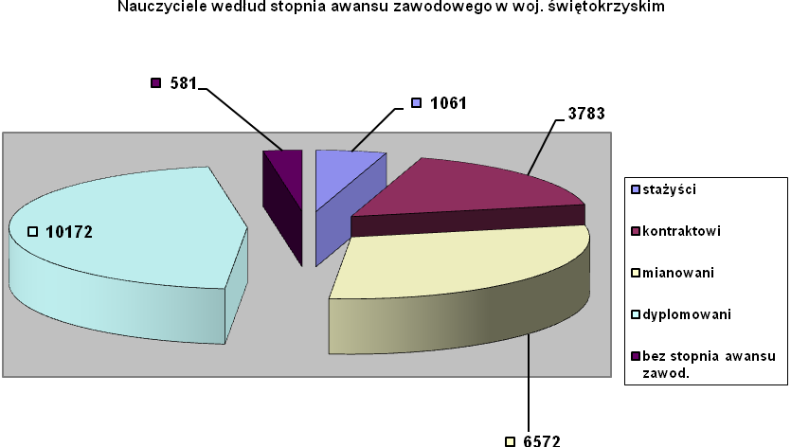 Źródło: CODN, Raport-Nauczyciele we wrześniu 2008 roku. Stan i struktura zatrudnienia w województwie świętokrzyskim
W 2009 roku Świętokrzyskie Centrum Doskonalenia Nauczycieli w Kielcach złożyło projekt pn. „Nauczyciel XXI wieku” do konkursu organizowanego przez Świętokrzyskie Biuro Rozwoju Regionalnego w Kielcach ogłoszonego w ramach Programu Operacyjnego Kapitał Ludzki, działanie 9.4 „Wysoko wykwalifikowane kadry systemu oświaty” – Priorytet IX „Rozwój wykształcenia i kompetencji w regionach”. Projekt ŚCDN po ocenie formalnej i merytorycznej oraz po przeprowadzeniu negocjacji został rekomendowany do dofinansowania. Jego łączna wartość wynosi 3 469 441,35 złotych. Wkład własny ŚCDN to 520 416,20 złotych i został zabezpieczony w budżecie placówki na 2010 rok przez Samorząd Województwa Świętokrzyskiego. Projekt „Nauczyciel XXI wieku” jest komplementarny ze Świętokrzyskim Programem Rozwoju Oświaty na Obszarach Wiejskich. Obejmuje on szkolenia techniczne oraz merytoryczne rozwijające kompetencje nauczycieli w zakresie wykorzystywania w swojej pracy dydaktycznej nowoczesnych technologii informatycznych ze szczególnym uwzględnieniem tablic interaktywnych i platformy e-learningowej. Jest skierowany do 1540 beneficjentów ostatecznych, nauczycieli i pracowników dydaktycznych szkół i placówek oświatowych oraz kadry zarządzającej województwa świętokrzyskiego. Realizacja projektu rozpoczęła się w lutym bieżącego roku i potrwa do 31 stycznia roku 2012.
W Strategii Rozwoju Edukacji na lata 2007-2013 stwierdzono, że podstawowym ograniczeniem planów rozwojowych jest dostępność środków finansowych. Wydatki z budżetów jednostek samorządu terytorialnego na oświatę i wychowanie oraz edukacyjną opiekę wychowawczą (łącznie ze środkami otrzymanymi z budżetu państwa) wyniosły 47,3 mld zł. System subwencji zapewnia efektywne finansowe wsparcie samorządów lokalnych, potrzebne, by mogły one świadczyć usługi edukacyjne. Zdecydowana większość publicznych szkół i placówek oświatowych była prowadzona w roku szkolnym 2009/2010 przez jednostki samorządu terytorialnego. Środki finansowe są przekazywane z Ministerstwa Finansów do gmin, powiatów oraz województw, których samorządy są odpowiedzialne za bezpośrednie finansowanie szkół. Samorządy mogą same decydować o sposobie wydawania środków finansowych pochodzących z subwencji oświatowej. W budżetach placówek oświatowych 70% subwencji zaspakaja jedynie wynagrodzenia. Zaplanowana w ustawie budżetowej na rok 2010 łączna kwota części oświatowej subwencji ogólnej wynosi 35 mld zł i została zwiększona w stosunku do 2009 roku prawie o 5%. Do gmin w województwie świętokrzyskim w 2010 r. trafiło 6,096 mld zł z tytułu części subwencji wyrównawczej (w 2009 – 6,118 mld) oraz 638 mln złotych z tytułu subwencji równoważącej (w 2009 – 716 mln). Nominalne nakłady na ucznia na poziomie podstawowym i średnim wzrosły z 2 948 złotych w 1998 roku do 5066 złotych w roku 2005 i około 5 800 złotych w roku 2007. Jest to w zasadniczej mierze wysiłek inwestycyjny samorządów. Oprócz subwencji oświatowej przeznaczonej dla szkół z budżetu państwa samorządy lokalne zapewniają ze źródeł własnych około 38% nakładów na oświatę.

ZAŁOŻENIA PROGRAMU

Uwzględniając potrzeby jednostek samorządu terytorialnego i oczekiwania środowisk edukacyjnych w regionie świętokrzyskim został opracowany Świętokrzyski Program Wspierania Rozwoju Edukacji w 2010 roku. Jest on kontynuacją Świętokrzyskiego Programu Wspierania Rozwoju Edukacji na Obszarach Wiejskich z 2009 roku, który cieszył się ogromnym zainteresowaniem szkół i placówek przedszkolnych. Ideą przyświecającą powstaniu obydwu programów było stworzenie instrumentu wsparcia szkół w zakresie rozwoju ich bazy dydaktycznej, możliwości korzystania z nowoczesnych technologii, doskonalenia nauczycieli. Pomimo, że w województwie świętokrzyskim nadal konieczne jest podejmowanie działań na rzecz wyrównywania szans edukacyjnych dzieci i młodzieży ze środowisk wiejskich, tegoroczny Program adresowany jest także do szkół funkcjonujących w miastach. Nie wszystkie bowiem czynniki różnicujące w obszarze edukacji tereny wiejskie i miasta wskazują na gorszą sytuację placówek oświatowych na wsiach. To właśnie na terenach wiejskich powstało w ostatnich latach najwięcej nowoczesnych kompleksów edukacyjno-sportowych. Również ogólna liczba uczniów w stosunku do ilości szkół wiejskich przemawia na korzyść tych środowisk. Także dostępność szkół do nowoczesnych środków dydaktycznych nie wskazuje na uprzywilejowaną pozycję szkół miejskich w tym zakresie. Świętokrzyski Program Wspierania Rozwoju Edukacji w 2010 roku stanowi próbę zaspokojenia części potrzeb edukacyjnych związanych z kształceniem kompetencji kluczowych ze szczególnym uwzględnieniem kompetencji informatycznych, porozumiewania się w języku obcym i kompetencji matematycznych. Jednakże, efektywny proces nauczania nie może odbywać się bez nowoczesnych narzędzi dydaktycznych. Jednym z podstawowych założeń programu jest więc pomoc lokalnym samorządom w zakresie doposażenia szkół funkcjonujących na terenie ich działania w niezbędne pomoce dydaktyczne służące kształceniu wspomnianych kompetencji. Proponowany Program odnosi się do głównych kierunków polityki oświatowej wskazanej w Strategii Rozwoju Województwa Świętokrzyskiego do 2020 roku, Regionalnego Programu Operacyjnego Województwa Świętokrzyskiego na lata 2007 – 2013, Programu Operacyjnego Kapitał Ludzki na lata 2007-2013, jak również do Strategii Rozwoju Kraju 2007 – 2015. Program odpowiada założeniom „Strategii Rozwoju Edukacji na lata 2007 – 2013” przygotowanej przez Ministerstwo Edukacji Narodowej, w której jeden z głównych priorytetów wskazuje na konieczność optymalnego wykorzystania i wzmocnienia istniejącego potencjału szkoły i środowiska lokalnego m.in. poprzez rozwój infrastruktury edukacyjnej i rozwój bazy dydaktycznej szkół i placówek oświatowych. Program koreluje także ze „Strategią Rozwoju Społeczeństwa Informacyjnego w Polsce do roku 2013” i nawiązuje do założeń „Regionalnej Strategii Innowacji Województwa Świętokrzyskiego na lata 2008 – 2013”. W powyższych dokumentach wskazano na potrzebę upowszechnienia technologii informatycznych w środowiskach oświatowych wobec nowych wyzwań budowy Społeczeństwa Informacyjnego.

1. Cel Programu
Głównym celem Programu jest tworzenie w regionie świętokrzyskim warunków równych szans edukacyjnych dla dzieci i młodzieży, bez względu na miejsce ich zamieszkania i pobierania nauki szkolnej. Nabycie i rozwój u uczniów umiejętności korzystania z nowoczesnych technologii, w tym z komputera i Internetu, doskonalenie umiejętności posługiwania się językiem obcym oraz kształcenie umiejętności rozwijania i wykorzystywania myślenia matematycznego to cele szczegółowe niniejszego programu. Program ukierunkowany jest także na rozwój doskonalenia zawodowego nauczycieli w zakresie wykorzystania nowoczesnych narzędzi dydaktycznych.

2. Zasięg Programu
Program adresowany jest do szkół funkcjonujących na terenie województwa świętokrzyskiego. Przewiduje się objęcie wsparciem min. 200 szkół.
3. Beneficjenci Programu.
Szkoły publiczne i szkoły niepubliczne o uprawnieniach szkół publicznych kształcące dzieci i młodzież w systemie dziennym oraz specjalne ośrodki szkolno – wychowawcze z obszaru objętego Programem prowadzone przez jednostki samorządu terytorialnego lub inne osoby prawne.
4.Ogólne warunki finansowe i organizacyjne Programu
- Program będzie finansowany z następujących źródeł:
- budżet Województwa Świętokrzyskiego,
- Program Operacyjny Kapitał Ludzki,
- środki własne szkół – ich organów prowadzących, które będą ubiegać się o udzielenie wsparcia w ramach Programu (środki na doskonalenie zawodowe nauczycieli, środki niezbędne na dostosowanie pomieszczeń i infrastruktury technicznej do zainstalowania sprzętu itp.),
- budżet Świętokrzyskiego Centrum Doskonalenia Nauczycieli w Kielcach.
- Wysokość środków, które zaangażuje w realizację Programu Województwo Świętokrzyskie określi Sejmik Województwa Świętokrzyskiego.
- Szczegółowego podziału środków na poszczególne działania w ramach Programu dokona Zarząd Województwa.
- Proponowane w Programie formy wsparcia rzeczowego:
  - interaktywny zestaw multimedialny (komputer, tablica multimedialna, rzutnik multimedialny, oprogramowanie specjalistyczne);
  - mobilny zestaw komputerowy ( notebooki uczniowskie, notebook nauczycielski, ruter sieci bezprzewodowej, oprogramowanie specjalistyczne);
  - pracownia językowa (meble, terminal ucznia, panel sterowania, słuchawki ucznia, pakiet programów);
  - uczniowskie zestawy do kształcenia kompetencji z matematyki.
- Pomoc rzeczowa w postaci uczniowskich zestawów do kształcenia kompetencji z matematyki przewidziana jest dla szkół podstawowych i gimnazjalnych, których uczniowie osiągnęli słabe wyniki z egzaminów zewnętrznych w zakresie kompetencji matematycznych.
- Pomoc rzeczowa zostanie udzielona jednostkom samorządu terytorialnego, na terenie których funkcjonują szkoły zakwalifikowane do udziału w Programie.
- Do organów prowadzących szkoły należy:
- przygotowanie techniczne pomieszczeń do instalacji przyznanego sprzętu (zapewnienie podłączenia elektrycznego sprzętu, dostęp do Internetu, zabezpieczenie pomieszczeń i sprzętu),
- sfinansowanie doskonalenia zawodowego nauczycieli różnych przedmiotów w zakresie korzystania z przyznanego sprzętu i pomocy dydaktycznych.
- Przekazanie pomocy rzeczowej odbywać się będzie z udziałem przedstawiciela Samorządu Województwa Świętokrzyskiego.
- Beneficjenci korzystający z pomocy zobowiązani są do oznakowania zestawu i pomocy dydaktycznych w widocznym miejscu logo Programu i poinformowania opinii publicznej o uzyskanej pomocy.
- Zadania związane z nadzorem nad realizacją Programu oraz udzielaniem pomocy rzeczowej wykonuje Departament Urzędu Marszałkowskiego właściwy ds. edukacji i nauki.
5. Zasady udzielania i rozliczania pomocy.
- Podstawą ubiegania się o przyznanie pomocy jest pisemny wniosek o udzielenie wsparcia rzeczowego wraz z załącznikami, złożony przez szkołę/placówkę. Wzór wniosku stanowi załącznik nr 1 do Programu.
- Termin rozpoczęcia naboru oraz szczegółowe warunki składania i oceny wniosków określi Zarząd Województwa w stosownej uchwale.
- Ogłoszenie o naborze wniosków podane zostanie do publicznej wiadomości.
- Z terenu danej jst może wpłynąć nie więcej niż cztery wnioski o udzielenie pomocy, z czego dwa mogą dotyczyć interaktywnego zestawu multimedialnego, jeden mobilnego zestawu komputerowego i jeden pracowni językowej. Dodatkowo można wybrać opcję dotyczącą zestawów do kształcenia kompetencji z matematyki jeśli uczniowie szkoły podstawowej i gimnazjalnej osiągają słabe wyniki z egzaminów zewnętrznych w zakresie kompetencji matematycznych.
- Złożenie wniosku nie jest równoznaczne z przyznaniem pomocy.
- Złożone wnioski podlegają ocenie przez Komisję powołaną uchwałą Zarządu.
- Pierwszeństwo w otrzymaniu pomocy mają wnioskodawcy z listy rezerwowej Świętokrzyskiego Programu Wspierania Rozwoju Edukacji na Obszarach Wiejskich z 2009 roku, pod warunkiem ponownego złożenia właściwego wniosku i uzyskania jego pozytywnej oceny.
- Decyzję o przyznaniu pomocy rzeczowej podejmuje Sejmik Województwa Świętokrzyskiego.
- Podstawą udzielenia pomocy rzeczowej jest stosowna umowa zawarta pomiędzy Województwem Świętokrzyskim a jednostką samorządu terytorialnego/szkołą. Wzór umowy stanowi załącznik nr 2 do Programu.
- Organy prowadzące szkół zobowiązane są do udzielania Samorządowi Województwa wszelkich informacji związanych z wykorzystaniem przyznanej pomocy.
- Szkoła ma obowiązek umożliwić przeprowadzenie ankiety ewaluacyjnej przygotowanej przez ŚCDN wśród uczniów i nauczycieli.
- Województwu przysługuje prawo kontroli prawidłowości wykorzystania pomocy rzeczowej na zasadach określonych w umowie.

6. Harmonogram realizacji Programu w 2010 r.

Lp | Zadanie | Termin realizacji
1. | Ogłoszenie i przeprowadzenie naboru wniosków | V – VIII 2010
2. | Przygotowanie i przeprowadzenie przetargów na sprzęt | V– IX 2010
3. | Ocena wniosków | IX – X 2010
4. | Przyznanie pomocy rzeczowej | X / XI 2010
5. | Zawarcie umów i przekazanie pomocy rzeczowej | X – XI 2010
6. | Dostawa i instalacja w szkołach zakupionego sprzętu i pomocy dydaktycznych | XI 2010
7. | Realizacja szkoleń w ramach projektu „Nauczyciel XXI wieku” | III – XII 2010
8. | Promocja Świętokrzyskiego Programu Wspierania Rozwoju Edukacji w 2010r.( konferencje, artykuły prasowe, zakup naklejek z logo Programu, itp.) | Przez cały okres trwania Programu
9. | Ewaluacja | XII 2010
10. | Podsumowanie edycji – informacja końcowa | XII

